二、opengauss系统架构总览

1.逻辑架构
openGauss 的逻辑架构中主要包含了 OM（Operation Manager）、客户端驱动、openGauss 服务器、存储器等模块。
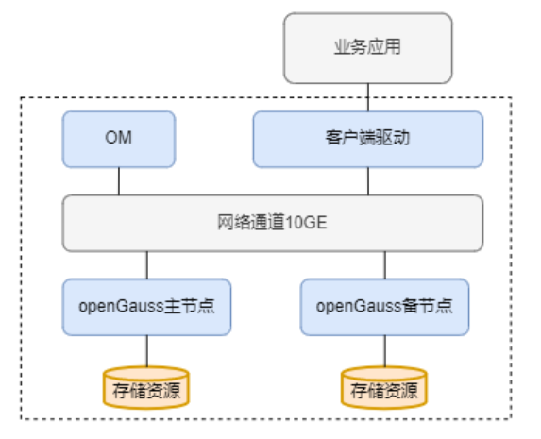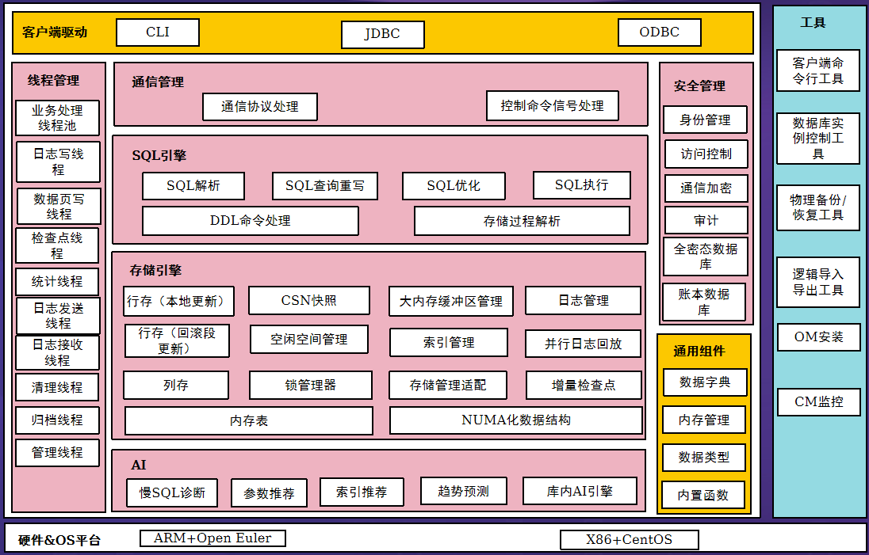
- OM 在 openGauss 数据库系统中，指代运维管理模块，这是一个关键的组件，负责提供与 openGauss 数据库相关的日常运维操作和配置管理功能。客户端驱动则负责接收来自业务应用的查询请求，然后与 openGauss 实例进行通信，将查询下发至 openGauss 实例中进行具体的执行，而后将收到的查询执行结果汇报给业务应用。10GE（Gigabit Ethernet）即 10 吉比特以太网，其规范了以 10Gbit/s 的速率传输数据的以太网，极大地增强了数据传输速度和网络性能。这一突破性技术不仅提升了局域网内部的数据传输效率，还因其高带宽特性得以在城域网乃至广域网中得到广泛应用，实现了更大范围内的端到端以太网连接和数据传输。
- openGauss 节点负责处理并返回用户提交的数据查询任务，管理包括行存储引擎、列存储引擎以及内存表在内的多种类型业务数据的存储与访问。openGauss 支持灵活的部署模式，包括单机部署以及一主多备的集群部署架构，其中主节点负责处理主要事务及查询请求，备节点则可以进行实时同步，并在主节点故障时快速切换接管服务，保证系统的高可用性和稳定性。同时，openGauss 还支持备机可读功能，进一步提高资源利用率和系统扩展能力。最后，提到的存储资源是指服务器内部或外部用于持久化存储数据库数据的各种物理或虚拟存储设备，如硬盘、固态硬盘（SSD）、网络附加存储（NAS）或存储区域网络（SAN），这些存储资源为 openGauss 提供了可靠的数据存储基础，确保了数据库信息的安全保存和高效访问。

2.体系架构
openGauss 的体系结构由连接管理、编译执行、事务系统和存储管理四个系统和系统表组成。
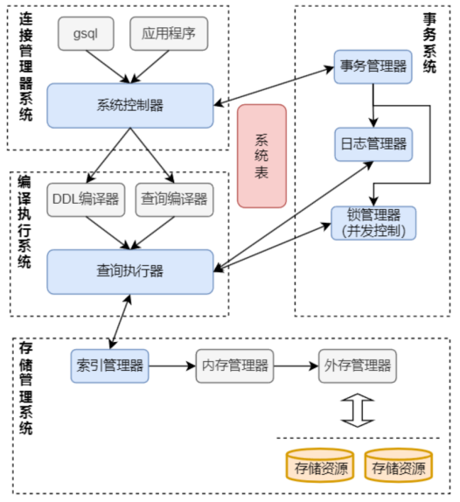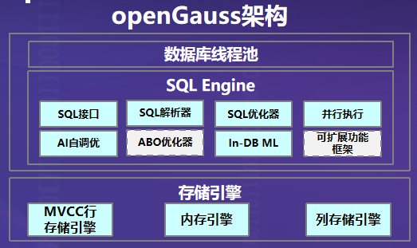
- 系统表在 openGauss 数据库中扮演着至关重要的角色，它是存储和管理所有与数据库结构元数据相关的核心区域。具体来说，系统表包含了对象及其属性的描述信息和自然语言含义、对象之间关系的描述信息、数据库的状态信息等关键信息。系统表作为 openGauss 数据库的心脏地带，为数据库管理系统提供了全面而详尽的内部视图，是数据库进行自我管理和优化的基础。系统表一般由系统统一维护，从而维护系统表信息的一致性，防止用户手动修改导致系统控制紊乱。用户可以通过系统视图查询系统表和访问数据库内部状态，系统视图在初始化数据库集蔟时通过读取脚本完成创建。
- 在连接管理系统中，openGauss 和其他数据库系统一样，支持用户通过客户端工具或应用程序使用特定协议（如 TCP/IP）建立到数据库服务器的连接。连接过程中会涉及用户名、密码的验证，以及 SSL/TLS 加密连接的支持，确保数据传输13电子科技大学硕士学位论文的安全性。用户可以通过 gsql、应用程序等客户端工具连接 openGauss。openGauss拥有一个叫做 gsql 的自带客户端工具，其能够通过 SQL 命令语句与 openGauss完成交互。其中应用程序支持 JDBC（Java Database Connectivity）、ODBC（OpenDatabase Connectivity）、Libpq 和 Psycopg 等驱动程序，这些驱动程序都是用于执行 SQL 语句的应用程序接口。另外，openGauss 提供连接池功能和并发控制，监控并管理连接的数量和回收策略，从而减少频繁创建和销毁连接、防止连接资源耗尽。
- 编译执行系统包括 DDL 编译器（Data Definition Language）、查询编译器、查询执行器。DDL 编译器主要负责解析、验证并转换创建、修改和删除数据库结构的简单 SQL 语句。而关于增删改查等复杂查询命令，在查询编译器中，openGauss将对客户端传来的 SQL 语句依次进行词法分析、语法分析、语义分析、查询重写、查询优化，最终生成优化后的执行计划。在查询优化的过程中涉及到成本估算、索引选择、连接策略的选择以及并行执行策略的设计，从而减少文件 I/O 的开销和数据计算代价。最后，查询执行器将按照查询优化创建的执行计划，进行读取数据、筛选和运算、合并结果集等具体查询操作。
- 事务系统包括事务管理器、日志管理器和锁管理器。其中，事务管理器是事务系统的中枢，通过实现一个有限状态自动机接收上层模块的命令信号，然后根据当前事务所处的状态，决定事务下一步的具体执行过程。日志管理器通过事务提交日志和事务日志，分别记录了事务执行的状态和数据的变动过程，从而保证系统故障后能够通过这些日志恢复数据库的一致性和完整性。锁管理器实现了系统并发控制所需要的各种锁，从而实现了事务读阶段的多版本并发控制和事务写阶段的隔离级别。
- 存储管理系统包括索引、内存、外存三种管理器和存储资源。其中索引管理器主要负责索引的创建、修改、删除和使用。openGauss 的索引管理能够监控索引的使用效率，通过分析相关信息从而判断是否充分利用索引并优化索引结构。内存管理器负责管理和优化 openGauss 内部以及与操作系统之间的内存资源分配，包括共享内存管理、缓冲池管理、jemalloc 内存分配、内存统计与监控等。外存管理器负责对磁盘存储空间的管理，确保数据在磁盘上的高效组织和持久化存储，包括存储空间的分配与回收、缓存管理协作、故障恢复与备份等。

3. 架构设计特点与优势
从源码结构和模块划分来看，openGauss 的架构设计体现了以下特点：
- 高度模块化 (Modularity): 系统被划分为多个相对独立的模块（如解析、优化、执行、存储、事务等），每个模块有清晰定义的职责和接口。这种设计有利于并行开发、单独测试、维护和未来的功能扩展。CMake 构建系统也反映了这种模块化的组织方式。
- 清晰的分层结构 (Layered Structure): 架构层次分明，从客户端接口、连接管理、SQL处理（编译与执行）、事务管理到最底层的存储管理，各层之间通过既定接口交互。
- 可移植性 (Portability):系统在设计上考虑了跨不同操作系统的可移植性，将平台相关的代码进行了抽象和封装。
- 功能完备性 (Comprehensive Features): 覆盖了现代关系型数据库所需的绝大部分核心功能，包括复杂的SQL解析与优化、ACID事务保证、MVCC（通常在transam和access中实现）、WAL、多种索引支持、备份恢复工具等。

